UITVOERINGSDEEL DEELNEMER

Naam: ………………………………………………...……………………

………………………………………...

Leeractiviteit 9.1 WERK- EN PAUZETIJDEN

Activiteit:
Vandaag ben je gewoon aan het werk. Let extra op de werktijden. Onthoud hoeveel tijd je aan bepaalde deeltaken besteedt. Let ook op je pauzetijden. Laat je begeleider merken dat je de tijden goed in je hoofd hebt.


Tips:
- Vraag aan je praktijkopleider of de werktijden en pauzetijden op papier staan. Kijk daar dan eens samen naar.
- Heb je moeite met op tijd komen? Bedenk samen met je praktijkopleider een list.
- Je besef van tijd groeit als je een paar keer vastlegt hoe lang je met iets bezig bent.

Wat heb je gedaan vandaag?

Ik heb me vandaag bezig gehouden met…………………………………………………………….

……………………………………………………………………………………………………………

De normale werktijden op mijn afdeling zijn:

 | Begintijd | Eindtijd
Ochtend

Middag

De normale pauzetijden van mijn afdeling zijn:

 | Begintijd | Eindtijd
Ochtend


Lunchtijd

Middag

Daarnaast kunnen er nog korte pauzes zijn om bijvoorbeeld te kunnen roken. Heb jij die op je afdeling en zo ja op welke tijden?

Begintijd | Eindtijd | 

Heb je vandaag kunnen werken aan de taak?

- Ja
- Nee → ga door naar vraag nr 4

Vragen en opdrachten

1. Met welke werkzaamheden ben je vandaag het langst bezig geweest?

Werk:……………………………………………………………………………………………….……

Totaal aantal uren:……………………………………………………………………………………...

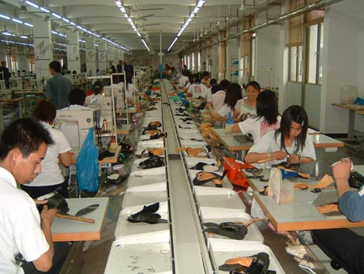
2. Met welk deel van je taak ben je het kortst bezig geweest?

Werk: ……………………………………………………………

Totaal aantal uren: ………………………….…………….…...

3. Maak eens een dagrapport over je werktijden van vandaag. Vergelijk jouw tijden met
die van het bedrijf.

 | Hoe laat? | Duur | Bijzonderheden
Aankomst bij het bedrijf
Begin werk ochtend
Pauze koffie/thee

Andere stop(s)

Lunchpauze

Pauze koffie/thee

Andere stop(s)

Einde werk middag

Vertrek van het bedrijf

4. Bespreek de opdracht van vandaag met je praktijkopleider

- Vertel wat er goed en minder goed ging bij de opdracht van vandaag.
- Vertel wat je vandaag hebt geleerd. Schrijf dat op het werkblad.
- Vraag of je begeleider nog tips heeft. Schrijf die op het werkblad.

Afsluiting

Je hebt vandaag de leeractiviteit ‘werk- en pauzetijden’ geoefend.
Deze opdracht heb je samen met je praktijkopleider besproken. Misschien wil je deze leeractiviteit nog een keer trainen. Overleg dit met je praktijkopleider.

Leeractiviteit voldoende uitgevoerd en besproken met de praktijkopleider. | Opmerking:
………….………………………………………
(plaats + datum)

…………………………………………………
(handtekening praktijkopleider)

Als je in het dagelijkse werk regelmatig laat zien dat je deze competentie voldoende beheerst, kan de onderstaande verklaring worden ondertekend. Een mooi bewijsstuk voor je portfolio!

Omschrijving deelcompetentie.  De deelnemer kent de werk- en pauzetijden en houdt zich hieraan. | Eigen verklaring deelnemer:  …………………………………… ……………………………...………  (plaats + datum) (handtekening deelnemer)
Verklaring praktijkopleider:

…………………………………… ……………………………...………
(plaats + datum) (handtekening praktijkopleider)
Verklaring werkleider:

…………………………………… ……………………………...………
(plaats + datum) (handtekening werkleider)



Succes met je volgende leeractiviteiten!

